ŽIVO ZA PLOTEM – OHLÉDNUTÍ
výstava fotografií

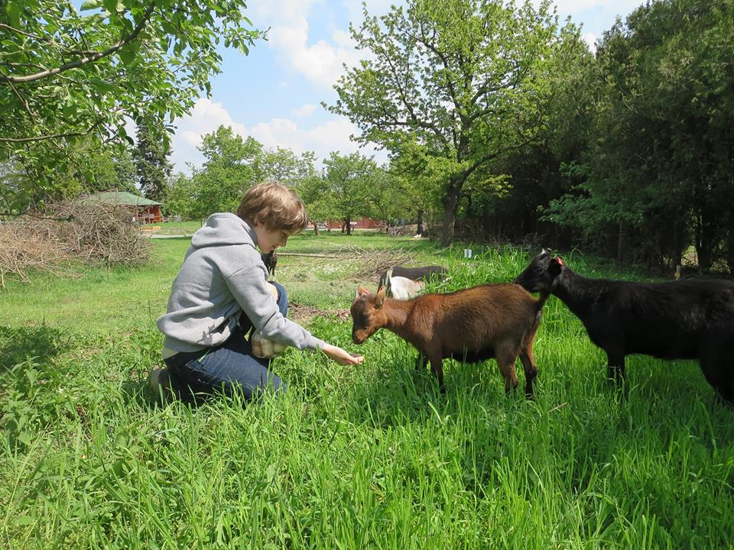

Procházka přírodovědným projektem let 2013 – 2015 v ZŠ TGM Rajhrad.
Výstava potrvá od 1. do 31. května 2015.

